КАМ’ЯНСЬКА МIСЬКА РАДА
ВИКОНАВЧИЙ KOMITET
Р I Ш Е Н Н Я
___________ № __________

Про надання адрес земельним ділянкам

Розглянувши звернення настоятеля парафії святителя Івана Золотоустого м.Кам’янське архімандрита Арсенія (Бочкаря А.О.) вх. від 29.03.2017 №9936, громадян Сороки Олександра Володимировича (вх. від 05.05.2017 №13770), Коляди Олексія Васильовича (вх. від 11.05.2017 №14121) та Коваленка Сергія Миколайовича (вх. від 15.05.2017 №14573), враховуючи розпорядження міського голови від 19.02.2016 №57-р „Про перейменування вулиць міста Кам’янське та селища міського типу Карнаухівкаˮ (зі змінами, внесеними розпорядженнями міського голови від 03.03.2016 №90-р та від 25.10.2016 №414-р), відповідно до Положення про порядок надання адрес об’єктам нерухомого майна в місті Кам’янське, затвердженого рішенням виконавчого комітету міської ради від 26.08.2009 №425 (зі змінами, внесеними рішенням виконавчого комітету міської ради від 23.11.2016 №350), керуючись ч.6 ст.59 Закону України „Про місцеве самоврядування в Україні”, виконавчий комітет міської ради
ВИРІШИВ:
1. Надати адреси земельним ділянкам:
1.1. Земельній ділянці для розміщення православного храму на честь святителя Івана Золотоустого орієнтовною площею 0,2000 га, означеній експлікаційним №6 в детальному плані території частини громадського центру лівобережного житлового масиву в межах проспекта Івана Франка (просп.Карла Маркса), обмеженої проспектом Перемоги та вулицею 40 років Перемоги, адресу: просп.Івана Франка, 22А, м.Кам’янське (замовник: релігійна громада святителя Івана Золотоустого парафії Дніпродзержинської єпархії Української Православної Церкви в м.Кам’янське (архімандрит Арсеній (Бочкарь)) згідно з ситуаційною схемою розташування об’єкта (додаток 1).

2
1.2. Земельній ділянці, означеній експлікаційним №6 в детальному плані території, обмеженої вулицями Межова, Барикадна та яровою зоною, орієнтовною площею 0,1000 га для будівництва і обслуговування житлового будинку, господарських будівель і споруд (присадибна ділянка) адресу: вул.Межова, 2И, смт Карнаухівка, м.Кам’янське (замовник: гр.Сорока О.В.) згідно з ситуаційною схемою розташування об’єкта (додаток 2).
1.3. Земельній ділянці, означеній експлікаційним №17 в детальному плані території, прилеглої до вулиці Барикадна, орієнтовною площею 0,1000 га для будівництва і обслуговування житлового будинку, господарських будівель
і споруд (присадибна ділянка) адресу: вул.Отаманська, 29, смт Карнаухівка, м.Кам’янське (замовник: гр.Коляда О.В.) згідно з ситуаційною схемою розташування об’єкта (додаток 3).
1.4. Земельній ділянці, означеній експлікаційним №30 в детальному плані території, прилеглої до вулиці Барикадна, орієнтовною площею 0,1000 га для будівництва і обслуговування житлового будинку, господарських будівель
і споруд (присадибна ділянка) адресу: вул.Отаманська, 8, смт Карнаухівка, м.Кам’янське (замовник: гр.Коваленко С.М.) згідно з ситуаційною схемою розташування об’єкта (додаток 4).
2. Замовникам, зазначеним у пункті 1. цього рішення, оформити документи на землекористування згідно з чинним законодавством.
3. Контроль за виконанням цього рішення покласти на заступника міського голови з питань діяльності виконавчих органів міської ради Шпаляренка О.А.

Міський голова А.Л.БІЛОУСОВ

Додаток 1
до рішення виконавчого комітету
міської ради
від _____________ № _________

СИТУАЦІЙНА СХЕМА
розташування земельної ділянки, означеної експлікаційним №6 в детальному плані території частини громадського центру лівобережного житлового масиву
в межах проспекта Івана Франка (просп.Карла Маркса), обмеженої проспектом Перемоги та вулицею 40 років Перемоги, якій надається адреса:
просп.Івана Франка, 22А, м.Кам’янське
(Замовник: Релігійна громада святителя Івана Золотоустого парафії Дніпродзержинської Єпархії Української Православної Церкви
в м.Кам’янське (архімандрит Арсеній (Бочкарь))
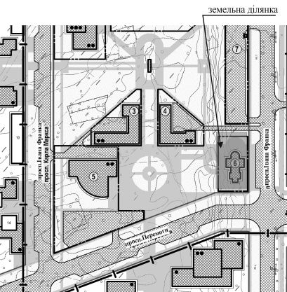

Заступник міського голови
з питань діяльності виконавчих органів
міської ради, керуючий справами
виконавчого комітету міської ради Т.Ж.Завгородня
Додаток 2
до рішення виконавчого комітету
міської ради
від _____________ № _________

СИТУАЦІЙНА СХЕМА
розташування земельної ділянки, означеної експлекаційним №6 в детальному плані території, обмеженої вулицями Межова, Барикадна та яровою зоною,
якій надається адреса: вул.Межова, 2И, смт Карнаухівка, м.Кам’янське
(Замовник: гр.Сорока О.В.)

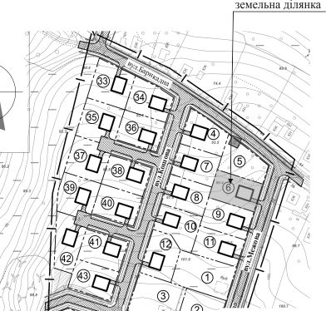

Заступник міського голови
з питань діяльності виконавчих органів
міської ради, керуючий справами
виконавчого комітету міської ради Т.Ж.Завгородня
Додаток 3
до рішення виконавчого комітету
міської ради
від _____________ № _________

СИТУАЦІЙНА СХЕМА
розташування земельної ділянки, означеної експлекаційним №17 в детальному плані території, прилеглої до вулиці Барикадна, якій надається
адреса: вул.Отаманська, 29, смт Карнаухівка, м.Кам’янське
(Замовник: гр.Коляда О.В.)

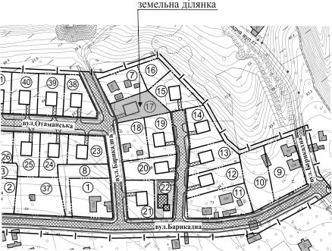

Заступник міського голови
з питань діяльності виконавчих органів
міської ради, керуючий справами
виконавчого комітету міської ради Т.Ж.Завгородня
Додаток 4
до рішення виконавчого комітету
міської ради
від _____________ № _________

СИТУАЦІЙНА СХЕМА
розташування земельної ділянки, означеної експлекаційним №30 в детальному плані території, прилеглої до вулиці Барикадна, якій надається
адреса: вул.Отаманська, 8, смт Карнаухівка, м.Кам’янське
(Замовник: гр.Коваленко С.М.)

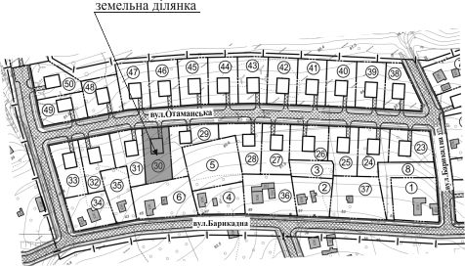

Заступник міського голови
з питань діяльності виконавчих органів
міської ради, керуючий справами
виконавчого комітету міської ради Т.Ж.Завгородня

